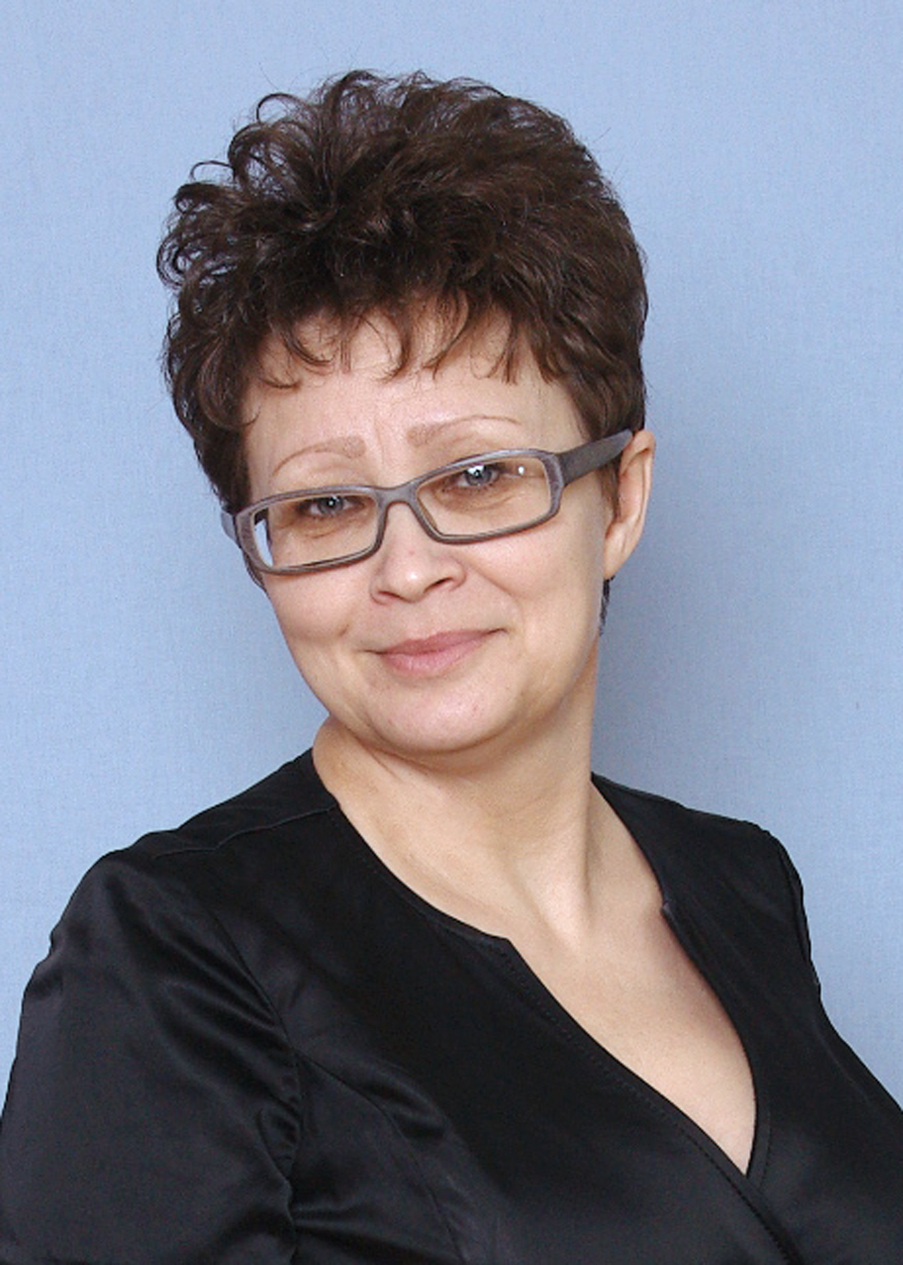

Опыт работы учителя географии

МКОУ «Буткинская средняя общеобразовательная школа»
Талицкого городского округа

Гаврилина Надежда Александровна

Гаврилина Надежда Александровна работает учителем географии в Муниципальном казенном общеобразовательном учреждении «Буткинская средняя общеобразовательная школа» с 1992 года; МКОУ БСОШ участвует в проекте «Школа Минпросвещения России».
Надежда Александровна – опытный, творчески работающий учитель, находится в постоянном поиске эффективных технологий преподавания.
На уроках Надежды Александровны созданы все условия для формирования устойчивой позитивной мотивации обучающихся. Она умеет выявлять ведущие мотивы конкретного ученика и организовать учебный процесс так, чтобы подкреплять те из них, которые способствуют формированию позитивной мотивации. В результате обучающиеся с большей заинтересованностью работают на уроке. Цель деятельности педагога: образование для каждого ребёнка в соответствии с его интересами и способностями. Учитель поощряет любознательность учащихся через творческие задания, проектную деятельность. Успехи своих учеников демонстрирует родителям на родительских собраниях, внеклассных мероприятиях по предмету.
Надежда Александровна активно работает в школьных МО и районных МО, показывает открытые уроки и внеклассные мероприятия, делится опытом работы, своими находками. Её ученики активно участвуют в предметных неделях, успешно выступают на научно-практических конференциях школы.
Ежегодно выпускники 9-классов выбирают в качестве экзамена географию, что свидетельствует об интересе к предмету и позитивном настрое на работу с учителем. Выпускники Надежды Александровны успешно и с высокими результатами проходят государственную итоговую аттестацию.
Команда учащихся школы под руководством Надежды Александровны ежегодно принимает участие в экомарафоне «ЮНЭКО». Под её руководством старшеклассники принимали активное участие и занимали призовые места в районных мероприятиях «Зарница», «Туристический слет». Кредо педагога: «Со-дружество. Со-творчество». Она вовлекает обучающихся в коллективные творческие, трудовые и социальные проекты, конкурсы, праздники. Надежда Александровна - организатор и активный участник школьных мероприятий: День Учителя – день дублера, Осенний марафон, День Экологии, День Науки и творчества. Всё, что делает учитель, делает на 100%. За всё, за что берётся, делает с любовью и увлечением.
Как классный руководитель, Надежда Александровна сделала несколько выпусков. Для своих выпускников она была и есть настоящий верный друг, который всегда придет на помощь в любой ситуации. Обращаясь к ней, ребята знают, что получат искреннюю помощь и мудрый совет. Она тот человек, которому не безразлична судьба детей. С выпускниками школы педагог поддерживает дружеские отношения, интересуется дальнейшей судьбой своих воспитанников.
Учитель демонстрирует высокий уровень сотрудничества с родительским сообществом: поддерживает тесную связь с родителями своих учеников, активно привлекает их к проведению школьных мероприятий, созданию в классе комфортных условий для детей. И родители в лице учителя находят незаменимого помощника в разрешении различных педагогических ситуаций и проблем.
Надежды Александровна - учитель активной жизненной позиции с присущей ей гражданской ответственностью. «… процесс перемен в школе начинается с учителя, с перемен в его взглядах, методах, решениях организаторских проблем…» Она убеждена, что создание в школе единой образовательной среды создаст условия для открытого, доброжелательного взаимоотношения между учителями, обучающимися и их родителями. Благодаря проекту «Школа Минпросвещения России» в таких условиях ребёнок будет успешным, образованным и воспитанным.

